客户先买标准配置再加选配，怎样让增购形成明确的新订单责任｜云上订货系统
眼镜门店向供应商下了十副标准配镜组合，双方已确认单价、门店工单和交期。几天后店长在微信里说：“其中三副再加防蓝光和薄镜片，原单一起送就行。”销售想维护客户关系，答了一句“可以安排”，却没有核这三副是否已经裁切，也没有说明升级增加的材料费、加工费和交货时间。加工部门按新要求做了，财务仍按原十副标准价对账，双方都觉得对方“本来知道”。增购的本质是新增供货承诺：哪三副、增加什么、收多少钱、谁承担已做部分的损失、何时交，必须在原单之外留下可核的新责任。

先锁住原订单承诺，查清三副产品走到哪一步
第一步不是立即建一张“加价单”，而是回到客户已确认的原订单，核十副标准配置的商品、参数、数量、金额、付款约定和已承诺交期。还要核每一副的加工状态：未采购材料、材料已到、已经裁切、已完成待发，处理成本完全不同。客户说“原单一起送”，可能意味着同车配送，也可能误以为加工和报价都无需改变。销售必须把这些含义问清，不应把物流要求解释成免费选配。
客户在手机商城的订单详情与交易快照能回看当时提交的价格与参数。下图保存了一副眼镜的成交价、瞳距与门店工单号，可作为“原承诺是什么”的核对入口；它不会自动显示后来微信里谈的变化。因此销售需要用原单号与具体工单号定位要升级的三副，而不是说“上次那批里挑三副”，让仓库和加工部门猜。
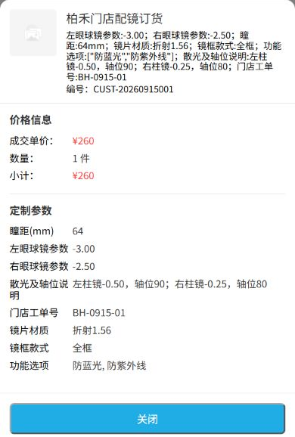
图1：先固定原单快照，后续增购才有比较基准；快照不是后加选配已被接受的证明。
若十副已经交付，新增三副配件或镜片自然应形成新销售订单，并注明关联原单。若尚未加工，可由企业确认是按规则变更原订单，还是建立单独补充订单；无论采用哪种单据，必须保留变更前后的参数、增加价款和客户确认。本文所说“新订单责任”，强调新增义务要被独立识别和对账，不能只在旧单备注里盖过去。

把“加防蓝光和薄镜片”写成逐副可报价的新增明细
三副眼镜不是三个抽象名额。每副应对应原门店工单、原镜框型号和已确认测量信息，再列新增功能与材料、数量、单价、可做性和交期。假设薄镜片每副增收六十元，防蓝光功能每副增收三十元，三副合计新增报价二百七十元；材料与额外加工每副增加五十元，三副增加一百五十元，理论上有一百二十元商品边际毛利。若已有两副旧镜片裁切报废，各损失四十元，则增购实际还剩四十元，尚未扣额外配送或售后。数值仅用于说明责任口径，企业要按真实材料、加工和客户合同核算。
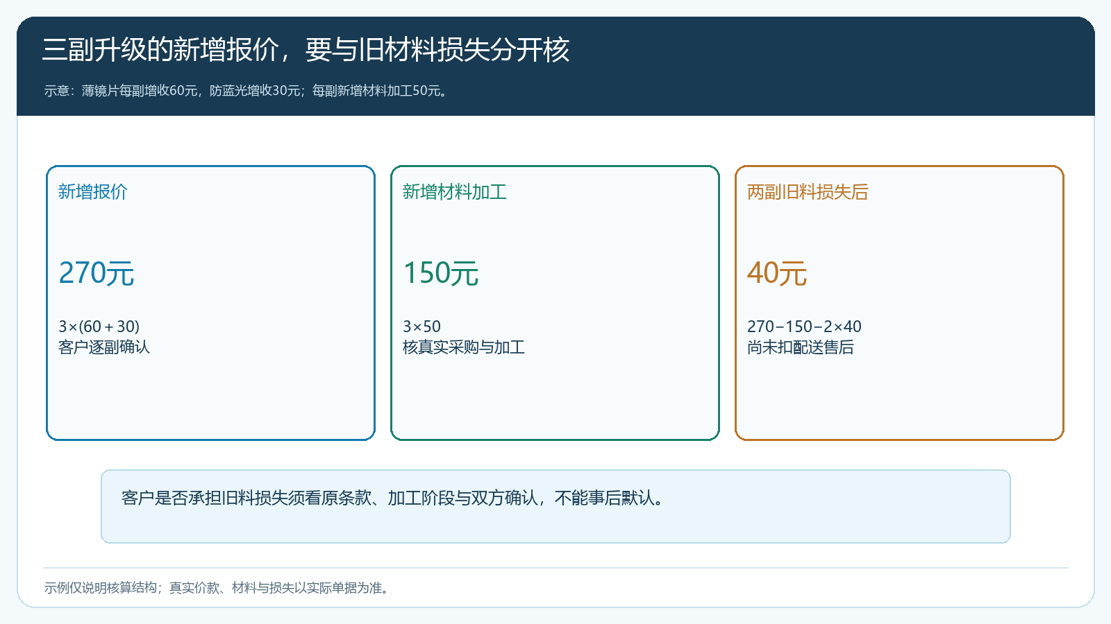
图2：新增价款和已发生的不可回收成本要分别写明，不能让“客户同意加价”掩盖旧材料损失。
客户可在手机商城看到选配后的参数摘要和预估价，例如镜片材质、镜框与防蓝光功能共同影响价格。下图属于正常选配的页面示例；增购时更需核是否在批准模板范围、是否与原镜框兼容。页面显示可选不代表旧单已自动升级，也不代表已经裁切的镜片可以免费替换。销售在对客报价时，应把“原单仍按原条件履行”和“三副新增选择另有金额及交期”说成两行，不把二百七十元藏进整单平均单价。
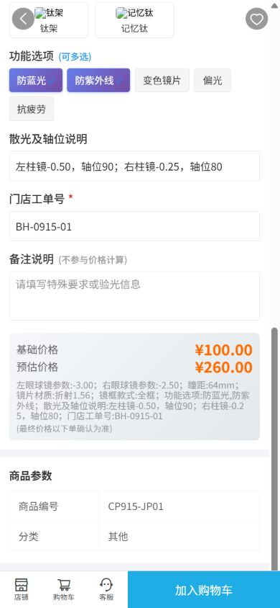
图3：选配页面有价格与参数依据；增购仍须关联具体原工单并重新取得客户确认。

客户确认之后，新增订单要接续原单而不能覆盖原单
销售向店长发出的确认内容至少包括原订单号、受影响的三副工单号、新增材质与功能、单项增加金额、是否产生旧材料损失、预计交期和付款方式。客户只同意选配但不同意旧料损失时，不能先安排加工再把责任推给财务；应核报价条款和加工阶段，由有权限的人决定企业承担、客户承担，或双方另议。确认应留在可回查的订单或跟进记录里，不依赖个人手机里的语音消息。
新增订单或补充单应引用原客户、原门店工单与原订单，但有独立的数量、价款和履约状态。若三副新镜片和七副未变更产品同车发货，配送可以合并，验收和资金仍分别核：客户签收了十副标准部分中的哪些，新增三副选配是否也实交；若选配延迟，两笔义务不应一起标“全部完成”。财务能从增购单看出二百七十元为何产生，也能判断原单预收款是否按约可用于新增款项，而不是自己在账上直接做抵扣。
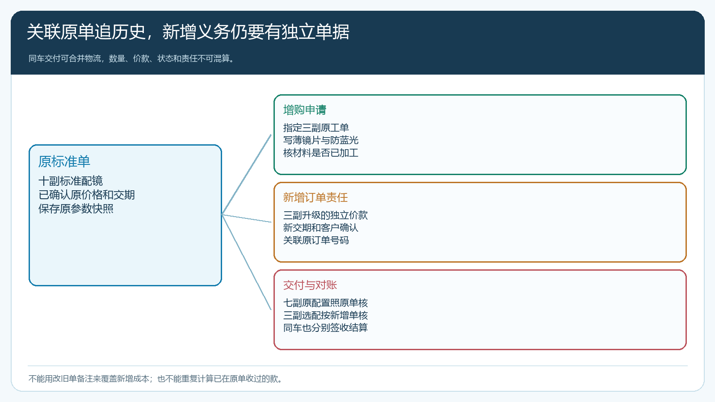
图4：关联原单方便追溯，独立新单承接新规格、新金额和新交期；同车送货不等于合并结算责任。

采购加工和仓配按两份承诺执行，遇到做不了要在发货前反馈
加工岗位收到增购信息后，先核镜框是否兼容薄镜片、原材料是否可回收、专业参数是否仍有效，再安排采购与加工。发现三副中有一副已完成无法按原工期改做时，应把这一副单独标注给销售与客户确认，不应为了凑“原单一起送”悄悄换一个近似材料。库存或加工进度不支持承诺交期时，销售需要给客户选择：先收七副原配置、三副稍后交；全部改期；或取消做不了的增购部分。每个选择对付款和收货安排都不同，不能只写“延后处理”。
仓配打包时按门店工单和订单项核实，避免十副看起来同款却有三副用错镜片。客户签收也应能区分原配置和升级配置。若两副升级到货、一副晚到，增购单按实际完成数量保留未结责任，不可因为原单已经全部签收，就把增购一并结案。发生质量异议时，先查问题属于原镜框、升级镜片，还是加工操作，再找对应供应商或责任岗位；这样售后才不会因混单而互相推诿。
预收款也要跟着责任分开。客户原单已付一半订金，不代表这笔订金自动覆盖新增选配；如果客户愿意把原单结余转用于增购，销售和财务应先核合同约定、原单未交部分及实际可转金额，再记录双方同意的处理。增购后来取消时，先核材料是否已采购和客户已付款项，不能把一笔退款随意冲掉原订单的应收。两张单据相互关联，是为了看清整体项目，而非允许金额在不同承诺之间任意挪用。

用十笔增购试单核对价款、交期和签收是否同一口径
先从十笔客户在确认原单后新增选配的业务试行。记录每笔原订单状态、增购请求时间、受影响的工单、追加报价、客户确认、材料状态、最终发货与收款。负责人每周抽查三类异常：客户说“当时以为免费”，采购说“追加材料没人批准”，财务说“收了款却找不到对应订单”。这三类异常任何一种出现，都表明增购责任没有真正形成新闭环。
衡量效果不能只看增购金额。原单是否按原承诺履行、增购的实交与实收是否一致、返工和旧料损失是否有人承担，以及客户下一次是否仍愿意购买，才是完整结果。若为了争取二百七十元选配，却因说不清旧材料损失让客户整单退掉，增购显然没有价值。企业可以在报价确认、付款方式和交期说明上调整话术，但任何话术都应与实际单据和履约能力一致。
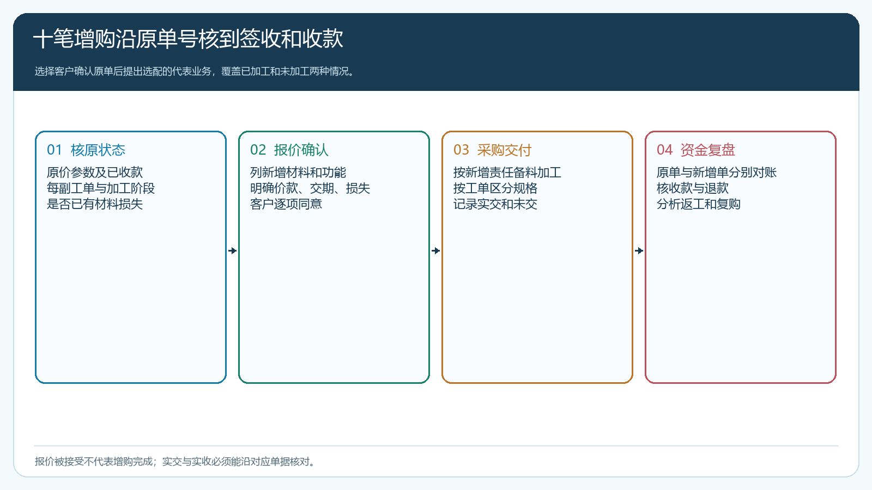
图5：新增订单的验收从客户确认走到实交和收款，不能停在“报价被接受”。

新订单责任清楚，销售才能积极承接真正有价值的增购
定制客户往往会在沟通过程中逐步明确需求，追加选配本身是正常商机。企业的问题不是客户“改来改去”，而是销售把每次追加都当作一次关系维护，价格、成本和交期却仍留在旧承诺下。久而久之，越会卖选配的业务员反而越容易给加工和财务制造无法解释的差额。把原单和新增义务连起来、又分别核对，既保护客户已确认的标准供货，也让后续增加的价值被看见。
云上订货的定制参数、客户订单快照、报价和订单履约记录能帮助企业定位旧单与新增要求，但不能替代客户对金额与交期的同意，也不能自动裁定已发生材料损失由谁承担。管理者应给销售一个简单可执行的准则：任何会改变材料、价格、交期或验收标准的追加，先核原状态，再单独报价和确认，最后让采购、加工与财务都能沿同一笔新增单据找到责任。客户敢提出更多需求，企业也敢接，前提是每一次增购都能说清楚并交得出来。

